游戏名称 | 小農場
系列
级数(册次)
单元
句型
单字
过关题数 | 10
游戏内容
游戏进行方式：
学生依据问题内容，选择正确答案，帮助 Chevady 采收作物。
游戏开始，出现一个农场，里面有十小块田地，Chevady 每走到一个田地，便会出现一个题目，若正确回答，Chevady 便能采收该作物。Chevady 顺利采收十种作物后，学生获胜，可获得该关卡全数金币。若答案错误，该处作物便会枯萎，Chevady 继续往下一块田地前进，游戏结束时依据答题题数给予部分金币。
学生成功完成任务时，结束画面会出现 WELL DONE! 字样加上洒小彩花庆祝；反之若挑战失败则出现 Game Over 字样，下方出现 Try Again，学生可选择 Try Again 再次挑战或直接离开游戏。

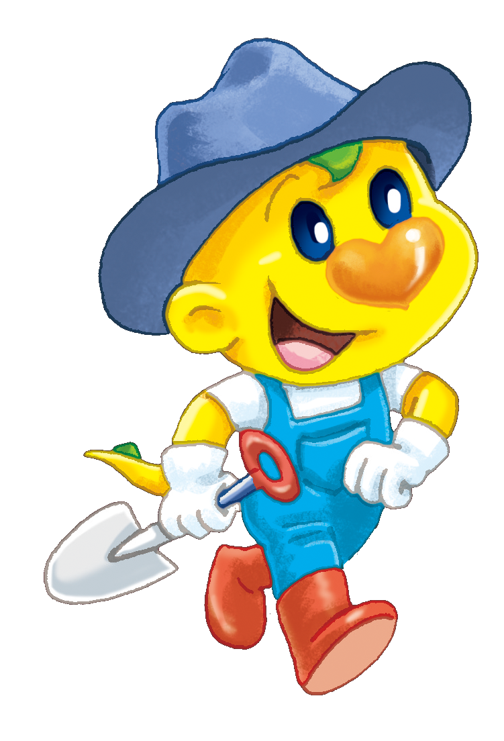
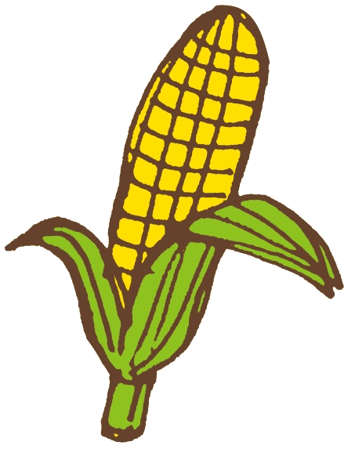
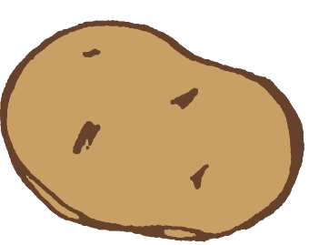
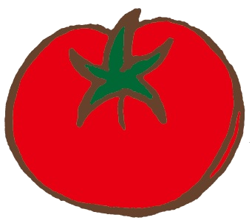
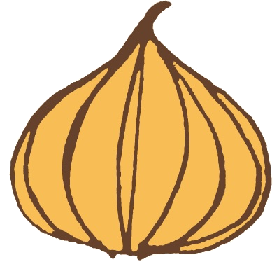
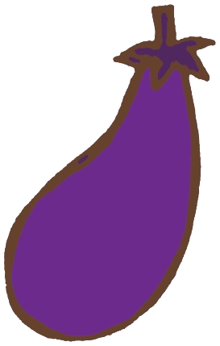
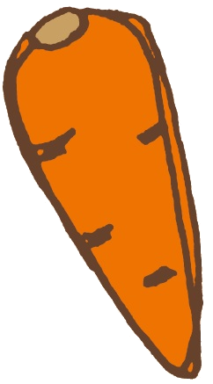
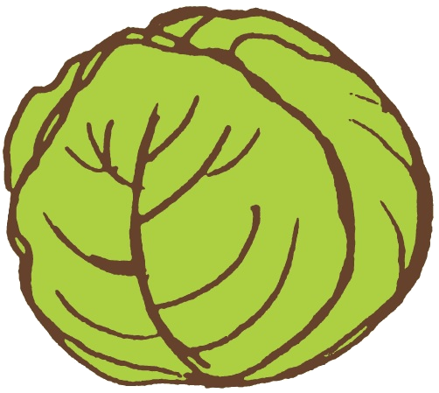
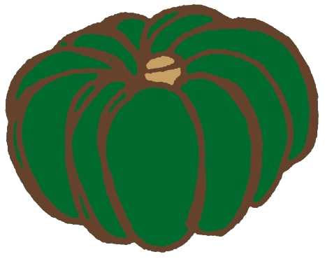
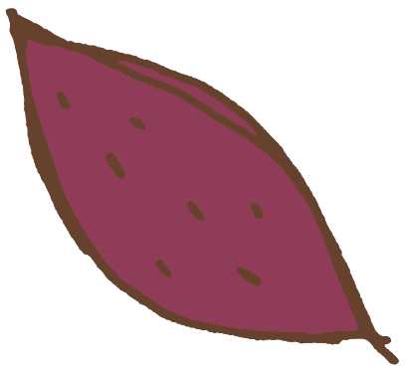
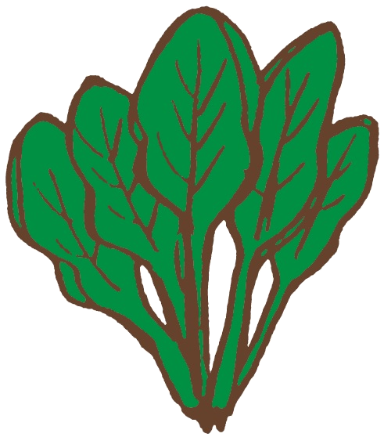
採收作物紀錄，答錯的格子畫上X
X
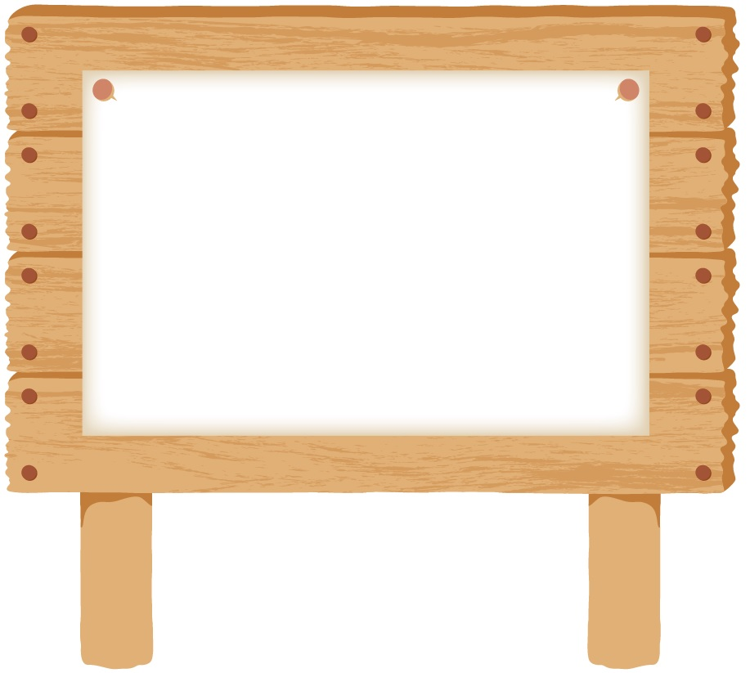
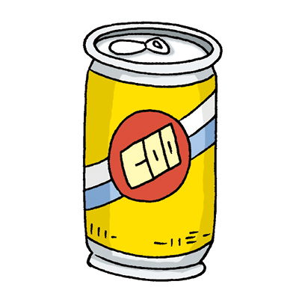
What do you want?
□ I want a bottle of soda.
□ I want a can of soda.
□ I want a carton of soda.

